Výukový materiál zpracovaný v rámci projektu



**Registrační číslo projektu:** CZ.1.07/1.4.00/21.1174

**Škola – adresa:** Základní škola, Dobrá, okres Frýdek-Místek [www.zsdobra.cz](http://www.zsdobra.cz), [zsdobra@zsdobra.cz](mailto:zsdobra@zsdobra.cz)

**Šablona:** č. III/2 Aj7

**Ověření ve výuce (dne): 6. 2. 2013 Pořadové číslo hodiny: 8.**

**Třída: 8. C Předmět: Anglický jazyk**

|  |  |
| --- | --- |
| **Název:** | **Minulé časy (prostý a průběhový)** |
| **Anotace:** | Žáci pracují ve dvojicích a s pomocí pomůcek obsažených v tomto výukovém materiálů vytvářejí text (příběh) v minulém čase prostém. Dotvářejí výtvarnou podobu příběhu a také otázky a odpovědi do interview s postavou z příběhu. Ve druhé části prakticky procvičují kladné, záporné a tázací věty v minulém čase průběhovém. |
| **Autor:** | Mgr. Jan Lörinc |
| **Jazyk:** | čeština, angličtina |
| **Očekávaný výstup:** | Písemně, gramaticky správně tvoří a obměňuje jednoduché věty a krátké texty. |
| **Speciální vzdělávací potřeby:** | žádné |
| **Klíčová slova:** | minulý čas prostý, minulý čas průběhový, příběh, práce s textem, interview, týmová práce, kladná věta, záporná věta, tázací věta |
| **Rozvíjené klíčové kompetence:** | kompetence sociální a personální, kompetence k učení, kompetence komunikativní, kompetence pracovní |
| **Druh učebního materiálu:** | pracovní list |
| **Druh interaktivity:** | aktivita |
| **Cílová skupina:** | žák |
| **Stupeň a typ vzdělávání:** | základní vzdělávání – druhý stupeň |
| **Ročník:** | osmý |
| **Celková velikost:** | 745 kB |
| **Vazby na ostatní materiály:**  ***(Seznam dokumentace)*** | - |

**PAST SIMPLE – TEAMWORK**

|  |
| --- |
| *MH900296270[1]****Instructions:***  **TIME EXPRESSIONS**  **... ago**  **then / after that**  **suddenly / all of a sudden**  **later**   1. *Make pairs.* 2. *Walk around the classroom and check all eight hints.* 3. *Write a ghost story in PAST SIMPLE using the given hints in numbered order.* 4. *Use time expressions from the box.* 5. *Draw pictures, use crayons, markers, stickers etc.* 6. *Write an interview with a ghost from your story.* 7. *Ask him/her about:* 8. *his/her birth,* 9. *his place of birth,* 10. *his death.* |

**HINTS**

* **metodická pozn. Tyto karty rozstříháme a rozmístíme na různá více či méně viditelná místa ve třídě, popř. i na chodbě.**

|  |
| --- |
| 1. **visit the Hukvaldy castle** |
| 1. **find a strange glowing rune on the wall** |
| 1. **touch the rune** |
| 1. **a scary ghost / appear** |
| 1. **talk about history** |
| 1. **tell me about a hidden treasure** |
| 1. **dig out the treasure** |
| 1. **rich!!!!** |

**Příklady řešení:**

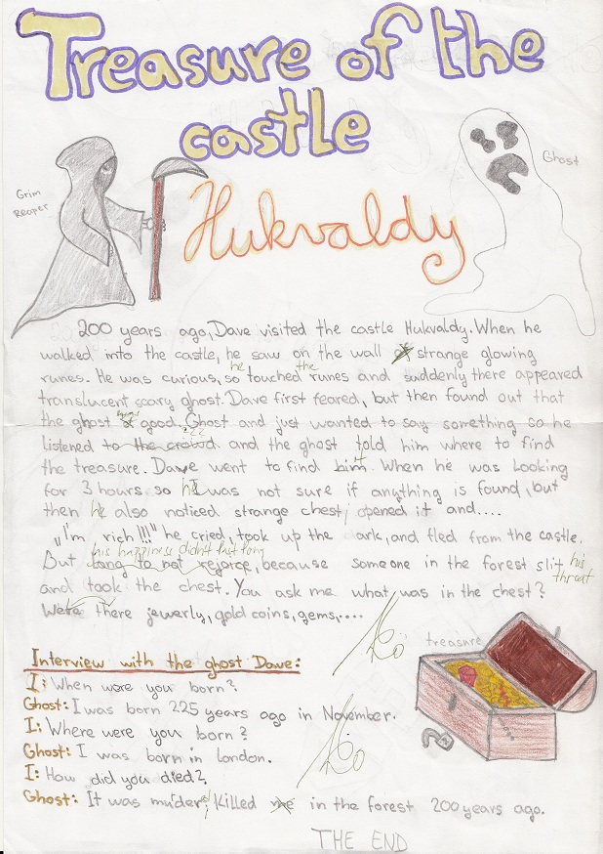

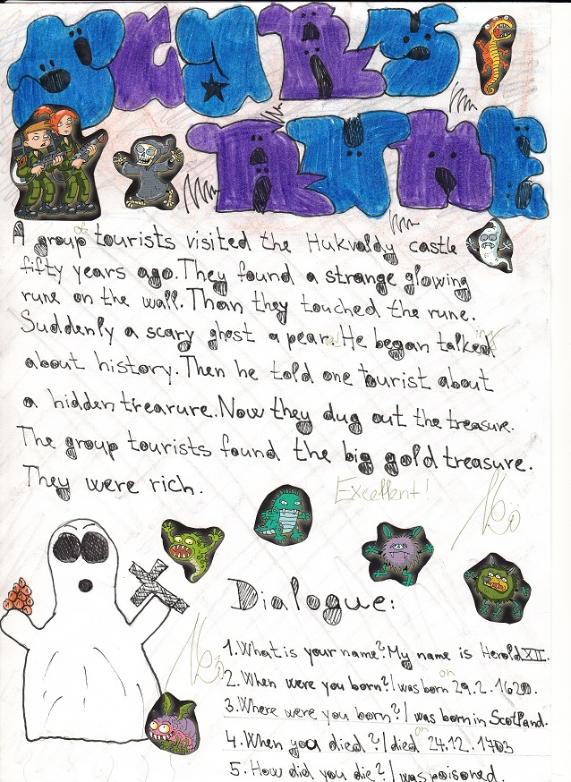

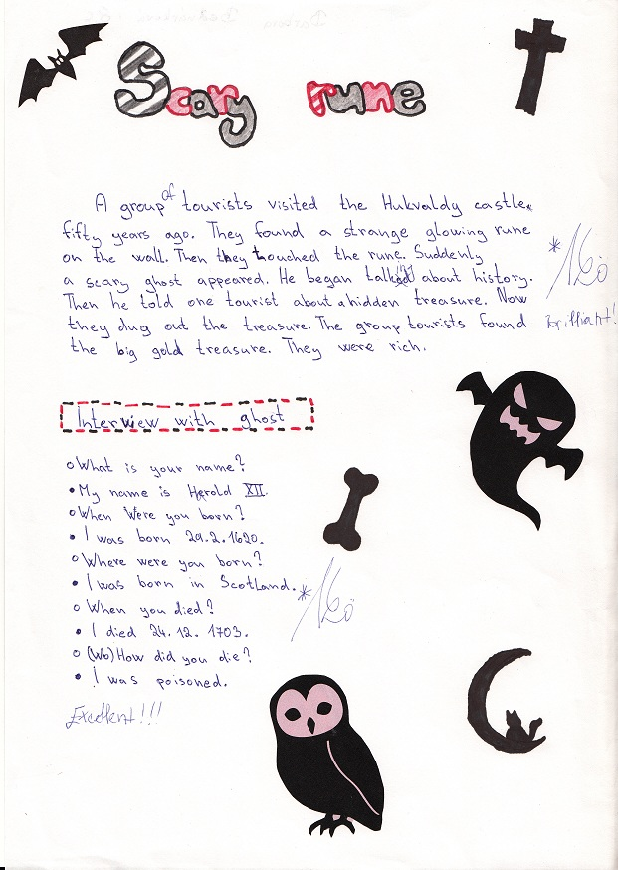

*2.* ***Past Continuous – affirmative.*** *Answer the questions. Use hints.*

|  |  |  |
| --- | --- | --- |
| **What was Peter doing in the morning?** | have breakfast |  |
| **What were they doing at 6 AM yesterday?** | watch a football game |  |
| **What was Jane doing two hours ago?** | do a homework |  |
| **What were John and George doing at 7.15?** | brush their teeth |  |
| **What were you doing yesterday evening?** | .... |  |

1. ***Past Continuous – negative.*** *Make negative sentences. Use hints.*

|  |  |
| --- | --- |
| I / ski / yesterday |  |
| John / dance / with Mary |  |
| They / have a party |  |
| She / travel to Paris |  |
| We / watch TV at 8 o’clock |  |
| Kate and Phil / visit their grandparents |  |

1. ***Past Continuous – questions.*** *Read the answers and make questions.*

|  |  |
| --- | --- |
| **Your questions** | **Answers** |
|  | No, I wasn’t. I was watching a sci-fi film. |
|  | We were riding a bike. |
|  | Yes, she was. |
|  | To London. |
|  | She was sitting with Paul. |
|  | Yes, I was. |

**Řešení**

**2.**

He was having breakfast.

They were watching a football game.

She was doing her homework.

They were brushing their teeth.

I was ... (student’s own answers]

**3.**

I wasn’t skiing ...

... wasn’t dancing ...

... weren’t having ...

... wasn’t travelling ...

... weren’t watching ...

... weren’t visiting ...

**4.**

Příklady otázek:

Were you watching a comedy?

What were you doing after school?

Was she reading a book?

Where were you travelling to?

Who was she sitting with?

Were you having dinner at 6.30?

**Citace:**

Autory obrazových materiálů jsou žáci Základní školy v Dobré Barbora Bednárková, Veronika Chrobáková a Kristýna Kozlová. Se zveřejněním materiálů výše uvedení žáci dali svůj souhlas.